“A Jugar en la Vereda”
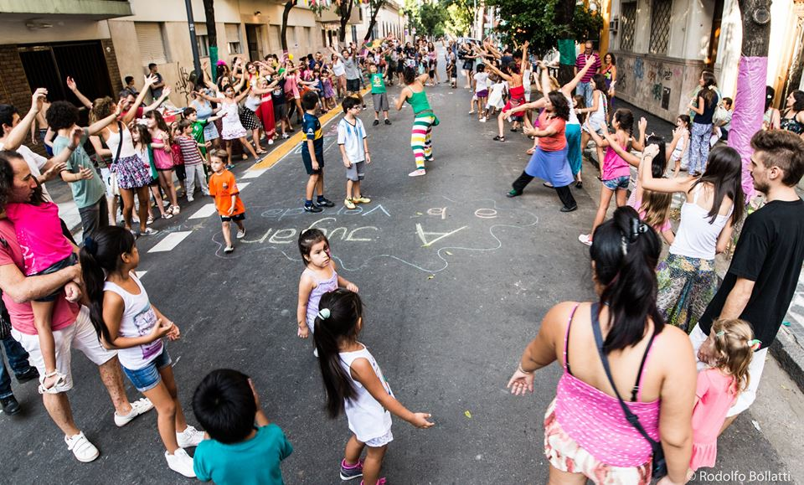
Proyecto solidario para recuperar el juego y el encuentro en el barrio.

Descripción
A Jugar en la Vereda propone un día de actividades artísticas, recreativas, de encuentro y construcción colectiva sobre la calle Don Bosco, entre Quintino Bocayuva y Treinta y tres Orientales.
Coordinada por un grupo de vecinos de Almagro, la invitación es conocernos, apropiarnos de la calle y construir desde el amor por la vida el barrio en el que queremos que habiten nuestros niños y niñas, generando una experiencia transformadora que dé respuesta a las inquietudes y necesidades de los vecinos y vecinas.

Fundamentación
Hace tiempo que los vecinos de la calle Don Bosco venimos reflexionando sobre distintas situaciones que tienen lugar en nuestro barrio. Luego de distintos hechos de violencia que tuvieron lugar en nuestra cuadra, la necesidad de reunión y encuentro se enfatizó entre los vecinos. Así, comenzamos a organizar A Jugar en la Vereda; porque creemos en el arte como transformador social, como habilitador de vínculos diferentes, como herramienta para conocernos, como creador de espacios de juego y respeto.
Almagro es un barrio con una identidad muy fuerte. En particular, nuestra calle es habitada por una comunidad muy diversa que plantea distintos códigos y problemáticas. Los vecinos de la calle Don Bosco hemos vivido situaciones traumáticas que instalan un clima de miedo y desconfianza entre los vecinos. Es frente a este panorama que nos proponemos generar un espacio de encuentros, una jornada para toda la familia donde a través del arte y el juego podamos reconocer el espacio público como una construcción colectiva, para todos y todas.
En Espacio Crearte, la escuela de teatro sobre la calle Don Bosco, la alegría que genera el encuentro artístico se vive día a día. Queremos invitar a todos a ser parte, llevando esa experiencia a la calle.
Objetivos
Desde el amor por la vida, A Jugar en la Vereda propone una jornada para conocernos, apropiarnos de la calle y construir el barrio que queremos habitar.
El objetivo es, mediante estrategias específicas, generar vínculos de respeto y confianza que habiliten la multiplicación de esta experiencia:
-Brindar talleres artísticos gratuitos para todos los niños y niñas del barrio.
-Coordinar actividades de recreación y juegos cooperativos para toda la familia.
-Compartir un almuerzo y una merienda gratuitos.
-Brindar espectáculos de narración, música, murga y teatro gratuitos para la comunidad de Almagro.
- Generar nexos entre los vecinos, entre las distintas grupalidades que constituyen la comunidad de Almagro y con otras organizaciones políticas, culturales y barriales que comparten nuestros objetivos.
Destinatarios
La propuesta está dirigida a los vecinos de Almagro en particular y a la comunidad de CABA en general. Poniendo a los niños y niñas como principales destinarios buscamos instaurar un clima familiar en la calle y revalorizar el juego en todas las etapas de la vida.
Actividades
Cada jornada comienza a planificarse con un mes de anticipación. Durante esas cuatro semanas, se convoca tanto a los vecinos de la cuadra como a la comunidad de Espacio Crearte escuela de teatro a las reuniones organizativas. De esta manera, el evento es coordinado de forma horizontal, nutriéndose de las ideas y recursos de todos y compartiendo tareas y responsabilidades para que se lleve a cabo.
El domingo de A Jugar en la Vereda la actividad empieza muy temprano. Los vecinos se reúnen para cortar la calle y comienzan las tareas de limpieza y decoración de la cuadra. Al mediodía, cada rincón creativo tiene asignada su mesa, sus materiales y su tallerista. Así, comienzan a llegar las familias.
Los rincones creativos son coordinados por jóvenes del barrio, quienes comparten alguna habilidad con el fin de socializar saberes y de divertirse; a los talleres ya realizados se pueden incorporar nuevos. Distribuidos por toda la calle los niños, niñas y jóvenes pueden realizar, por ejemplo: Taller de Magia, Taller de malabares, Taller de fabricación de hula-hula, Taller de creación de instrumentos musicales, Taller de creación de títeres, Taller de fotografía, Rincón de maquillaje artístico, Rincón de creación de pulseras, Rincón de dibujo y pintura, Rincón de futbol-tenis, Rincón de narración (donde se realizan pequeños espectáculos intermitentemente).
A raíz de la experiencia de las jornadas anteriores surgió la propuesta de que los rincones creativos hagan un receso para servir el almuerzo. En la calle Don Bosco funciona un comedor coordinado por Cáritas en las instalaciones del colegio Pio IX, que sirve la cena durante los días de semana. Queremos, por un lado, garantizar la comida de un día más. Y por el otro, valorizar la mesa común como estrategia de encuentro, de espacio compartido entre grandes y chicos.
Luego del almuerzo se reanuda la actividad de los rincones creativos hasta el momento de la ronda grupal. Ya llegada la tarde, nos juntamos en una gran ronda donde se cantan canciones y se realizan otras actividades de recreación con el objetivo de generar un clima cooperativo que dé lugar a la gran búsqueda del tesoro para toda la familia. La búsqueda del tesoro es un juego lleno de sorpresas que se realiza a lo largo de toda la cuadra.
Una vez terminado el juego, se vuelve a hacer la ronda para servir la merienda: chocolatada y galletitas para todos y todas. Mientras merendamos, asistimos al primer espectáculo de la tarde: algún coro o banda que musicalice el armonioso momento de encuentro y chocolate. Para finalizar nuestra intervención, una murga del barrio nos invita a todos a bailar y la calle se viste de fiesta y movimiento.
Por último, Espacio Crearte escuela de teatro brindará uno de sus espectáculos a la gorra. Una vez finalizado el evento, quien quiera podrá entrar a nuestro teatro para ver, compartir, conocer este maravilloso arte que nos moviliza.
Programación (horarios estimativos)
Horario | Actividades
10:00 hs | Corte, limpieza y decoración de la cuadra
13:00 hs | Rincones Creativos
14:00 hs | Almuerzo
14:45 hs | Rincones Creativos
16:00 hs | Ronda, recreación y búsqueda del tesoro colectiva.
16:45 hs | Merienda y música
17:45 hs | Murga
19:00 hs | Reacondicionamiento y limpieza de la cuadra.

Alcances
Para que A Jugar en la Vereda se lleve a cabo hace falta un gran compromiso con las problemáticas del barrio. Sólo articulando diálogo y trabajo colectivo con los distintos grupos que integran la comunidad de la calle Don Bosco podremos realizar un evento acorde a las necesidades de todos, donde cada uno de los vecinos pueda sentirse invitado. A partir de este diálogo podrán ir surgiendo inquietudes, nuevos proyectos y propuestas. La expectativa es que el juego y un primer acercamiento con los niños, niñas y jóvenes sea un disparador para una profundización de “lo colectivo”, de la identidad del barrio, que permita amplificar la propuesta a un abordaje más integral de la realidad barrial.
Necesidades
En cuanto a las necesidades previas a este evento, implican tanto recursos financieros como humanos para difundir y llevar a cabo la jornada de A Jugar en la Vereda. Lo mismo sucede con las necesidades del evento mismo: hace falta financiar materiales, alimentos y recursos técnicos. Como también, se necesitan personas que se sumen a la organización: talleristas, artistas y jóvenes que articulen las distintas actividades.
Recursos humanos
A Jugar en la Vereda ya cuenta con un grupo humano que comparte los objetivos y la necesidad de salir a la calle a fomentar el encuentro y el juego. Además de algunos vecinos de la cuadra, ese grupo es integrado por muchos adolescentes que vienen a estudiar teatro a Espacio Crearte. La experiencia de los adolescentes jugando sin prejuicios e intercambiando con los niños y niñas del barrio es realmente muy transformadora. Nos reconfirma que existen encuentros genuinos que trascienden la sospecha, la desconfianza y permiten renovar lazos.
¿Quiénes somos?
Espacio Crearte es la escuela de teatro que dirige Cecilia Ruiz hace más de 20 años. Durante mucho tiempo, el grupo Crearte se movió por distintos centros culturales de la zona. Hace cinco años consiguió tener casa propia y se instaló en la calle Don Bosco. Desde el primer momento, la recepción de los vecinos de la cuadra fue maravillosa: muchas familias de la calle Don Bosco y alrededores vienen a estudiar teatro a nuestra escuela. Espacio Crearte es una escuela de teatro que ofrece distintos talleres para niños, niñas, pre-adolescentes, adolescentes y adultos. Pero también, es “la casa naranja de Almagro” que reúne vecinos, artistas, niños y adultos con la convicción de que el arte es una herramienta profundamente transformadora, de comunicación, intercambio y encuentro.
Por otro lado, A Jugar en la Vereda no es el primer evento de intercambio que nace de la multiplicación de lo que sucede en Espacio Crearte. Hace siete años que el Grupo Crearte es organizador de Vamos que Venimos.
Vamos que Venimos es El Festival Mundial de Teatro Adolescente que se lleva a cabo todos los años en Buenos Aires: una semana de intercambios en la que participan obras de teatro hechas por adolescentes. Los elencos están integrados por chicos y chicas de distintas partes del mundo. Empezó como un Festival Regional en la Ciudad de Buenos Aires. Luego comenzaron a participar grupos de las distintas provincias de nuestro país. La invitación ahora es mundial, y ya han participado elencos adolescentes de Chile, Paraguay, Brasil, Colombia Perú, Venezuela y México.
Vamos que Venimos son las funciones, los talleres, las conferencias y los paneles; pero también son las personas que lo habitan año a año, la creación de una red, el trabajo de innumerables “teatreros” y la certeza de que el teatro es una herramienta profundamente transformadora. Se trata de una política cultural y educativa puesta en acción por un grupo independiente, que da cuenta y responde a la necesidad de un espacio de intercambios y construcción identitaria. El Festival es totalmente gratuito y está financiado gracias a subsidios de distintas organizaciones y entes estatales. Entre estos se cuenta con el apoyo de diferentes Ministerios, como el de Cultura, Planificación, y Desarrollo Social (a través de la Subsecretaría de Juventud). Asimismo la Universidad Nacional de Artes (Dramáticas) ofrece sus instalaciones y su acompañamiento, y se recibe el invalorable auspicio de algunos sindicatos (Argentores, SADOP), entre otras instituciones.

A Jugar en la Vereda: Antecedentes y proyección
A Jugar en la Vereda ya se realizó en dos oportunidades. En ambas, todo lo planificado pudo concretarse gracias a los vecinos, alumnos, artistas y amigos que se acercaron a compartir esta necesidad de encuentro e intercambios. Hasta el momento el evento ha sido financiado enteramente por donaciones de los vecinos del barrio. Ellos son los que han aportado la impresión de los volantes, los materiales para los talleres y los alimentos para la merienda. Es un evento que ha logrado una organización horizontal, sin necesidad de grandes estructuras para realizarlo.
Sin embargo, hoy A Jugar en la Vereda pide abrirse caminos. A raíz de las dos jornadas vividas, el compromiso con las problemáticas del barrio se hace cada vez mayor. Es por eso que hay proyección de realizar actividades que han no se han realizado: el almuerzo, un mural, paneles de intercambio donde se debatan los problemas de los vecinos, articulaciones con organismos del Estado para brindar información, asesoramiento, recursos en temas de educación, salud y vivienda en nuestra comuna, etc. De esta manera, el espacio de A Jugar en la Vereda podrá convertirse en un articulador entre las necesidades de los vecinos, las organizaciones barriales y la presencia efectiva del Estado Nacional en territorio. Proyectamos, según lo que surja de ese entramado, facilitar el acceso a derechos como el DNI, subsidios, asesoramiento habitacional, legal, en lo referido a la salud y a la educación, etcétera.

Algunos registros de las jornadas compartidas...
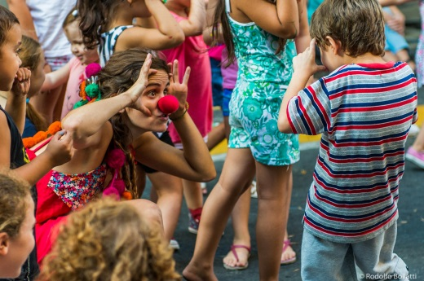
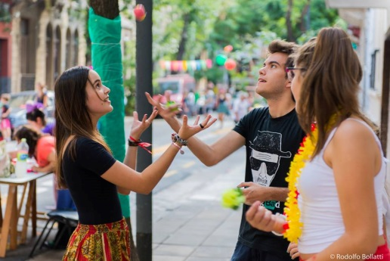
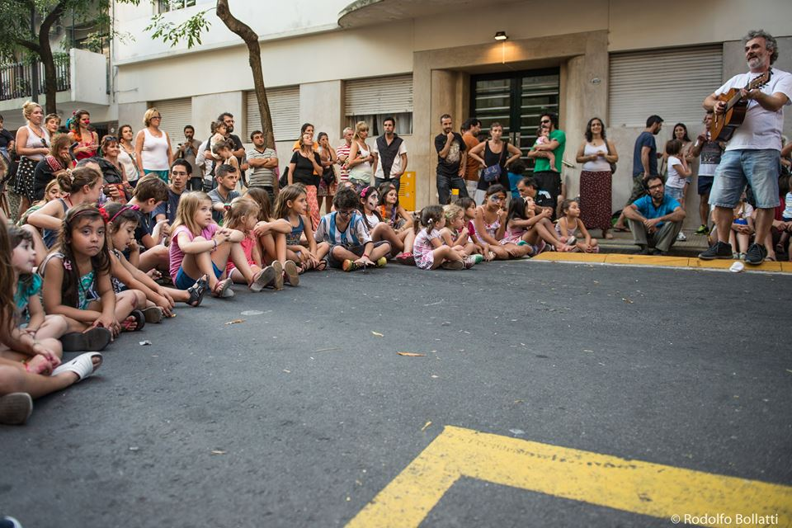
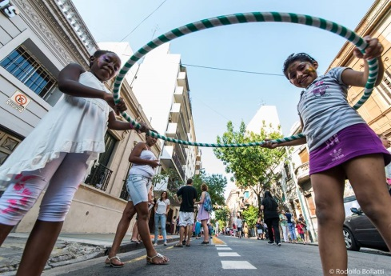
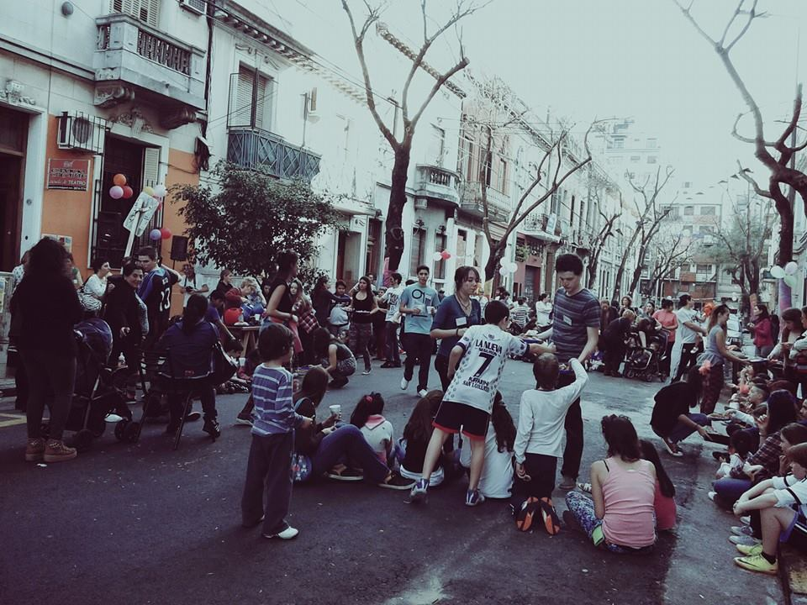
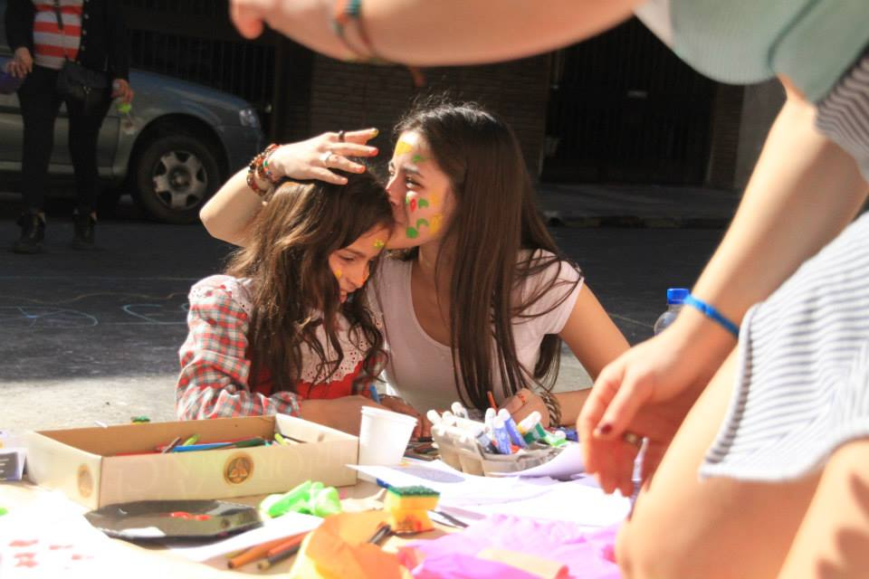
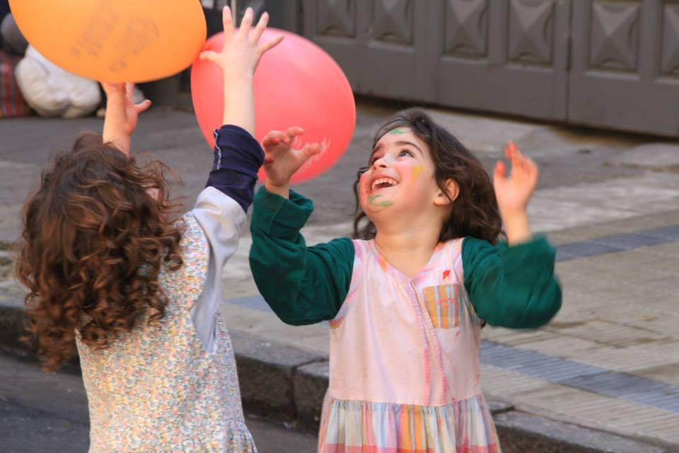
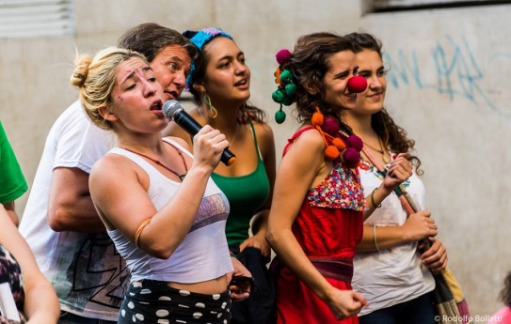

Más información en www.espaciocrearte.com.ar
Más información en www.vamos-quevenimos.com.ar

